№1/2012
Январь
В движении - жизнь!

ШАГ

Школьная актуальная газета
Кузькино Школа 2012 год


В ЭТОМ НОМЕРЕ

צ Итоги первого полугодия
צ Татьянин День
צ Декада спорта и здоровья
צ Как я провел зимние каникулы

Закончилась вторая четверть. Подведем ее итоги.
Итоги второй четверти и радуют и огорчают. Нас на конец четверти стало 42 человека.
В школе есть отличники. Это Тердунов Алексей, учащийся 8 класса. Наш стипендиат главы МО «Матвеевский район» и наша гордость. С одной четверкой четверть закончили 14 человек. Успеваемость составила 100%. Самое высокое КЗ в 5 классе – 80%, затем в 10 классе – 75%. Самое низкое в 6, 9 классе – 0%.
Молодцы! Так держать! Самый высокий процент качества знаний имеют учащиеся 6Б класса(61%).
А вот многим ученикам стоит задуматься над своей успеваемостью.
Учащиеся нашей школы активно принимали участие в различных мероприятиях. Районные предметные олимпиады, День Матери, соревнования по футболу и волейболу в различных возрастных категориях.

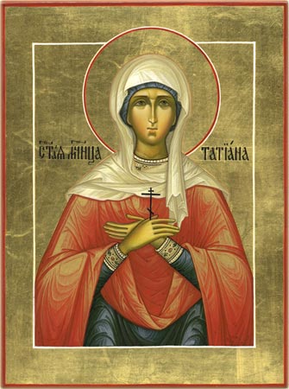
Согласно преданию в 3 веке н.э. настоятельница христианского храма Татиана подверглась гонениям за христианскую веру. Когда ее заставили молиться языческому божеству, Татиана не отказалась от своей веры и молитва ее Иисусу Христосу была столь сильна, что языческое божество упало с пьедестала и разбилось. Ей выкалывали глаза, резали бритвами, пытались сжечь, но каждый раз Бог наказывал её врагов, а Татиане посылал исцеление, даже львы, выпущенные из клетки, кротко лизали ей ноги. Потрясенные её стойкостью, палачи отказывались выполнять приказы, просили у Татианы прощение и становились на её сторону. Суд приговорил её к смерти. После многочисленных пыток Татиану казнили. С 235 года отмечается праздник Татьянин день, а мученица Татиана причислена к лику святых.
Однако сведений о покровительстве святой Татианы тем, кто взвалил на свои плечи многотрудное дело получения знаний, нет ни в "Житиях святых", ни в других источниках. Почему же день поминания Татианы оказался связан со славным, беспокойным, веселым и далеко не безгрешным народом - студенчеством?
Открываем "Историю Государства Российского" и находим ответ. 12 (25) января 1755 г. был подписан императрицей Елизаветой Петровной Указ об открытии в Москве 1-го российского университета. Разработанный Ломоносовым проект взял под своё попечение генерал-адъютант И.И. Шувалов, человек образованный и культурный. Как свидетельствуют современники, "был скромен, даже боязлив.
Постоянно отказывался от графского титула, но ревниво добивался славы мецената". День подписания Указа Шуваловым был выбран не случайно. Он хотел не только послужить Отечеству, но и сделать презент своей любимой матушке Татьяне Петровне в день её именин. "Дарю тебе университет" - произнёс ставшую позднее крылатой фразу И.И. Шувалов.
Это интересно Наши Татьяны
Значение имени Татьяна  Имя по одной из версий имеет древнегреческое происхождение и означает `устроительница, учредительница`  С детства отличается эмоциональностью, умением постоять за себя, принципиальностью, правда, принципы ее могут меняться в зависимости от настроения. Взрослая Татьяна достаточно упряма и властна, знает, чего хочет, не любит возражений и всегда постарается настоять на своем. Хорошо справится с любой работой. Она строга и вспыльчива. У нее не очень много подруг. Любит модно одеваться, но, не обладая в этой области фантазией, платит, как правило, немалые деньги за готовую одежду. Любительница домашнего консервирования, запаслива. В семье часто выступает инициатором ремонтов, переделок, перестановки мебели.  С возрастом в характере этих женщин появляется больше терпимости, что благоприятно сказывается и на семейных отношениях. Не любит жаловаться подружкам на жизнь. Не выносит однообразия; ее страсть - дальние поездки, путешествия. Среди всех Татьян самая спокойная - с отчеством Михайловна, одаренная и довольно спокойная - Владимировна, очень упрямая - Николаевна. | Татьянин день,  Татьянин день,  Еще не радует сирень,  Еще во всю лежат снега,  Еще за окнами пурга,  Но январю уже пора  Готовить сани со двора.  И на престол спешит февраль,  Пронзая свистом ветра даль.  Пойди к Татьяне и скажи  Слова от сердца от души,  Поздравь ее и пожелай  Счастливых дней и долгих лет.  Поздравляем всех Татьян с именинами!
  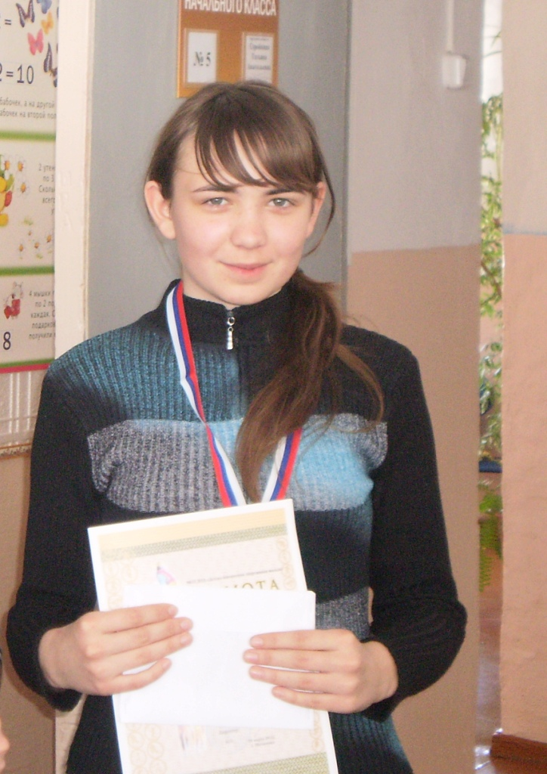
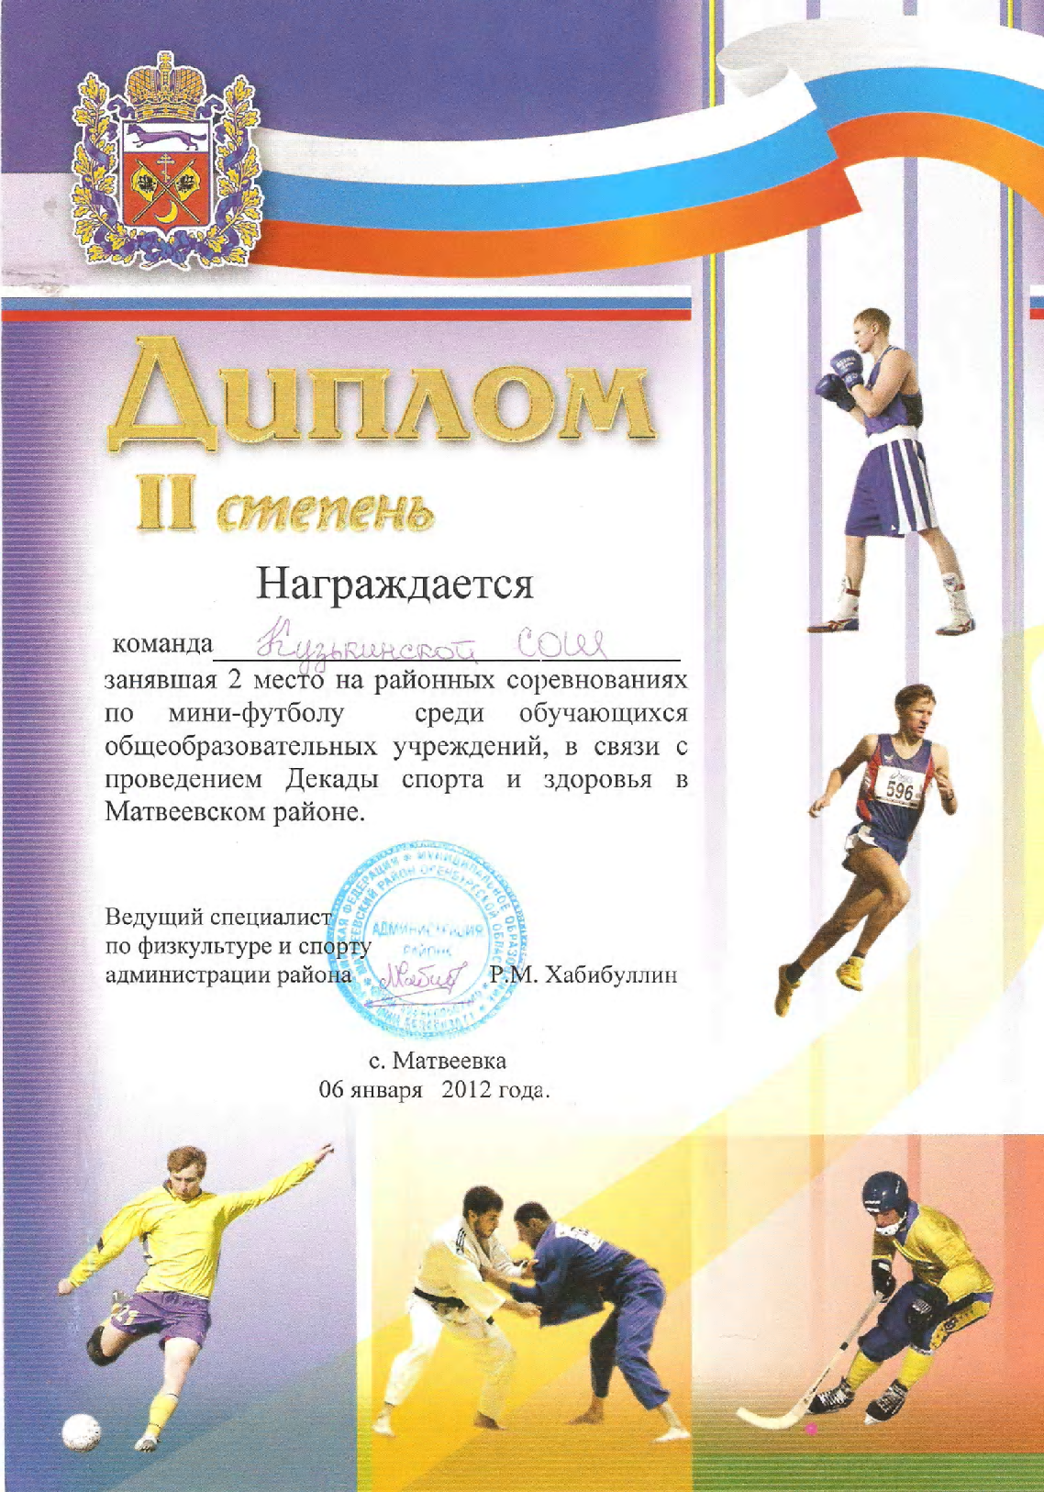
Согласно постановлению главы района с 1 по 9 января проводилась Декада спорта и здоровья.
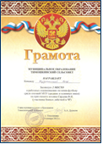
В спортивном зале школы согласно плану работы вели занятия спортивные секции: волейбольная, футбольная. С учащимися школы проводились различные спортивные состязания.
6 января в районном ФОК «Юбилейный» ребята соревновались по мини-футболу среди обучающихся 1994 года и младше. Игра проводилась по круговой системе. В результате команда Кузькинской СОШ (тренер И.Ю. Мусифуллин) заняла 2 место.
14 января в селе Тимошкино Матвеевского района проводились соревнования по мини-футболу среди юношей МБУО (средних и основных школ) на приз памяти земляка Сардова В.Н. (участника боевых действий в ЧР). В упорной борьбе команда нашей школы заняла 2 место, уступив лишь команде из Тимошкино.
Молодцы ребята, поздравляем!
Баев Олег, 10 класс

Зима очень хорошее время года. Все кругом белым-бело, засыпано снегом так, как будто мама расстелила праздничную скатерть на столе. Так и кажется, что вот сейчас она войдет и поставит на стол блюдо с чем-нибудь вкусненьким… Приятно помечтать. А ещё больше радует то, что на зиму выпадают самые продолжительные каникулы между учебными четвертями. В это году мне очень захотелось узнать, кто как их провел и я, задавшись целью, пошла искать интервьюируемых в коридорах школы.

Тердунова Татьяна (10 класс)
- Я ездила в гости в город Оренбург к своим родственникам. Ходила там смотреть на городскую елку. Она была очень высокая и …. искусственная. Украшена крупными разноцветными шарами. Смотрится необычно.
Мазин Василий (10 класс)
- Из наиболее запомнившихся событий была поездка на каток в районный центр Матвеевку. А ещё было очень много гостей.
Степанов Никита (10 класс)
- Ездил в гости в поселок Лесной (Абдулинский район) к своему дяде. По дороге заезжали на Абдулинский городской каток. Позавидовал. Вот бы нам такой в центр села, было бы здорово.
Баев Олег (10 класс)
- Провел Новый год в веселой и дружеской компании. Было весело! После того как пробили часы 12, мы все вышли на улицу. Играли в снежки, катались с горки и зажигали бенгальские огни. Мы не спали до утра. На следующий день гости разъехались, но праздничное настроение осталось на все каникулы.
Смирнова Светлана (9 класс)
- Почти все каникулы просидела перед телевизором. Посмотрела все фильмы ужасов, которые смогла найти у друзей. Клево!
Больше всего мне понравился ответ Архипова Николая. (9 класс). Он сказал:
- Оттягивались с девчонками по полной программе.
В ответ на мой вопрос уточнить, каких именно девочек и что под словом «оттягивался» он имел в виду, Николай сказал
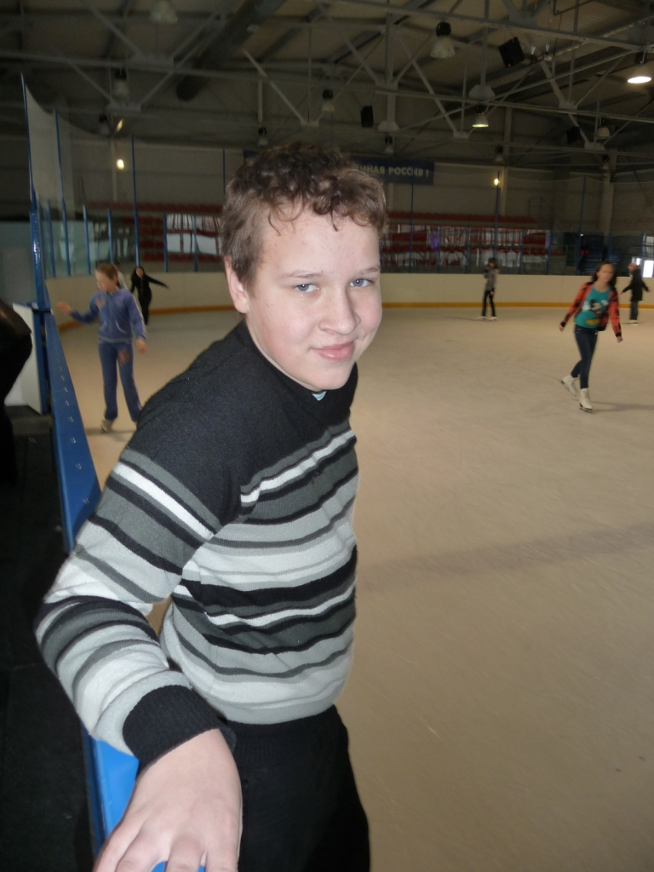
- У моих одноклассниц Лены и Ани можете не спрашивать, они были вместе со мной! Девчонки в раздевалке хохотали после его слов так, что я побоялась, что они сорвут шедшие 7 уроками классные часы. В общем, что же такое «оттягивание» осталось тайной покрытой мраком.
Мязин Василий (7 класс)
- В этом году нам с братом, наконец - то удалось совершить невозможное! Мы уговорили наших родителей свозить нас в Ледовый дворец города Бугуруслана. Приехали, заплатили 520 рублей на четверых и катались полтора часа. Затем сходили, пообедали в кафе, и опять на лед. Ещё целый час! Понравилось очень. Хотели съездить ещё раз, но у него режим работы какой-то очень странный. Может быть из-за графика тренировок. Так что будем ждать весенних каникул.
Интервью брала гл. редактор Мязина О.В.
Главный редактор и верстка печатного издания: Мязина Ольга Владимировна.
Над выпуском работали: Чараева Валентина, Мязин Василий, Баев Олег.
Адрес редакции: МБУО «Кузькинская СОШ», ул Школьная 2А. тел.25- 5-11. 2012 год

